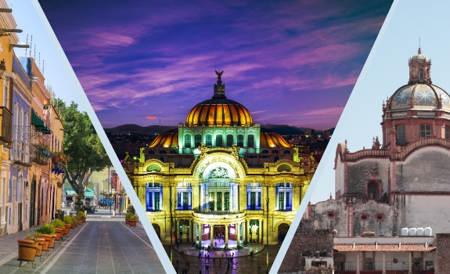

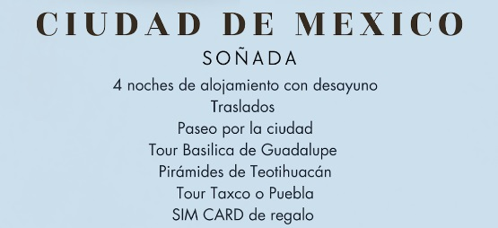

DIA 1: Llegada
Recibimiento en el aeropuerto Benito Juárez, transportación hacia el hotel escogido.
DIA 2: Paseo por la Ciudad
Desayuno y a la hora indicada saldremos a nuestro tour. La CDMX es una ciudad ubicada en el Valle de México, y al unirse con el estado de México, es una de las ciudades más pobladas y grandes del mundo y América. Iniciamos nuestro recorrido con un paseo por el Centro Histórico, comenzando por el famoso Zócalo. Viajaremos a través del tiempo al Templo Mayor, un sitio arqueológico en el corazón de la ciudad en donde podrás ver vestigios de antiguos Templos Aztecas en medio de las construcciones de la colonia. Proseguiremos a la Catedral Metropolitana con su espectacular arquitectura de estilo Barroco y Neoclásico, que es considerada la construcción religiosa más importante de Latinoamérica. Seguiremos por el Palacio Nacional en donde podrás contemplar los bellos murales del artista Diego Rivera.
Haremos una visita a una tienda de artesanías, donde podremos deleitarnos con una deliciosa degustación de Mezcal y Tequila y admirar las más bellas obras de los artesanos mexicanos. Vamos a finalizar con una visita panorámica por el Palacio de Bellas Artes y el Paseo de la Reforma, un hermoso boulevard en una de las zonas más bellas de la ciudad y encontramos el Monumento de la Independencia, con su famoso ángel en su parte superior, la Diana Cazadora, embajadas, hoteles de lujo, el bosque de Chapultepec y hasta mansiones de estilo colonial. Al finalizar, regreso al hotel.
DIA 3: Basílica de Guadalupe y Pirámides de Teotihuacán
Desayuno y a la hora indicada saldremos a nuestro tour. En este día visitaremos dos lugares muy representativos de México: La Basílica de Guadalupe, en donde podrás admirar la imagen religiosa de la Patrona del Continente Americano, así como la Antigua y Nueva Basílica de Guadalupe, el segundo santuario Mariano más visitado en el mundo. De camino visitaremos la Plaza de las 3 Culturas, que fue el mercado más importante de Mesoamérica. Tendremos tiempo para conocer los templos y admirar su arquitectura, ver la imagen de la Virgen de Guadalupe y subir al Cerro de Tepeyac, lugar de la aparición a San Juan Diego. Seguiremos nuestro camino hacia la zona arqueológica de Teotihuacán, primero visitaremos un centro artesanal para conocer los usos del Maguey, las bellas joyas y diferentes artesanías de la piedra volcánica llamada Obsidiana. Continuamos de lleno a la zona de Teotihuacán, con su espectacular Pirámide de la Luna, los templos sagrados de Quetzal-Papalote y los Caracoles Emplumados. Caminaremos por la Calzada de los Muertos hasta la Pirámide del Sol.
El área abierta a la visita, donde se concentran los principales complejos de edificios monumentales, como La Ciudadela y el Templo de la Serpiente Emplumada, la Calzada de los Muertos y los conjuntos residenciales que la flanquean, las Pirámides del Sol y la Luna, el Palacio de Quetzalpapálotl y 4 conjuntos departamentales con importantes ejemplos de pintura mural, como son Tetitla, Atetelco, Tepatitlán y La Ventilla, además de otros 2 conjuntos de corte habitacional denominados Yayahuala y Zacuala. Al finalizar regresaremos a CDMX y terminaremos en su hotel.
DIA 4: Tour Opcional
Desayuno. Este día puedes escoger uno de los dos siguientes Tours:
Taxco y Cuernavaca: En este tour saldremos de la CDMX e iniciaremos nuestro recorrido por Cuernavaca que se encuentra a 89 kilómetros al sur, llamada “La Ciudad de la Eterna Primavera”. Al llegar a Cuernavaca, nuestra primera parada será para visitar la Catedral, cuya construcción data del siglo XVI, el Antiguo Convento y la Capilla Abierta. En su claustro se encuentran los murales virreinales sobre «El martirio de San Felipe de Jesús en Japón». Continuaremos a Taxco, llamada “la capital mundial de la Plata”, donde podremos visitar una tienda artesanal para conocer el proceso de elaboración de las piezas y cómo distinguirlo. Degustaremos allí un delicioso cóctel llamado Bertha, una bebida típica preparada con limón, miel, tequila y “Yoli” que es un refresco local de limón. Continuaremos en el centro de Taxco, con una agradable atmósfera, calles empedradas y arquitectura barroca. Allí aprovecharemos para visitar la Iglesia de Santa Prisca, una de las más bellas en el país. Tendremos un tiempo libre para compras, regreso a la CDMX, terminaremos en su hotel. Cholula y Puebla: Saldremos de la CDMX un trayecto de 2 horas hasta Cholula, en donde visitaremos el Basamento piramidal considerado como el más grande de América. La pirámide de Cholula tiene una altura de 64 metros siendo dos veces más grande que la de Keops en Egipto. Allí recorreremos sus magníficos túneles en donde podrás admirar bellos murales, todo esto ubicado entre siete pirámides que con el tiempo se fueron superponiendo hasta lograr las dimensiones actuales. San Pedro Cholula cuenta con 37 iglesias, sorprendente para una ciudad de su tamaño. En este Pueblo Mágico, los dos grandes símbolos de ambas culturas conviven a pocos metros: la Gran Pirámide y el Exconvento Franciscano de San Gabriel, uno de los más antiguos conventos de América. A pocos minutos encontramos Puebla, llamada “La Ciudad de los Ángeles” y del famoso “Mole Poblano”. Caminando conocemos el bellísimo Centro Histórico de esta ciudad, con construcciones que datan del siglo XVI al XVIII, también visitaremos la Plaza de Armas, la Catedral, y la Iglesia de Santo Domingo de Guzmán.
Conoceremos la Biblioteca Palafoxiana, los Fuertes de Loreto y Guadalupe, el Museo Casa del Alfeñique, terminando en mercado de artesanías, donde podrás comprar fabulosos souvenirs, finalizando este espectacular día, regresaremos a la CDMX con el alojamiento en su hotel.

Día 5: Salida
Desayuno, a la hora indicada traslado al aeropuerto Benito Juárez para retorno a casa.
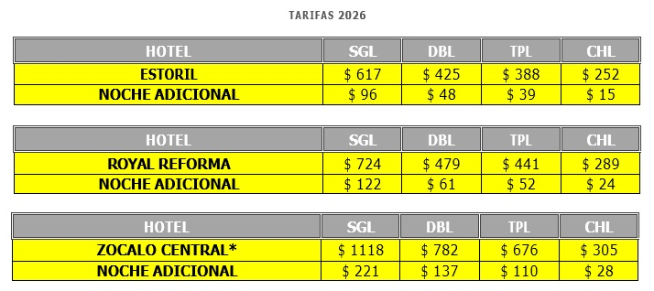
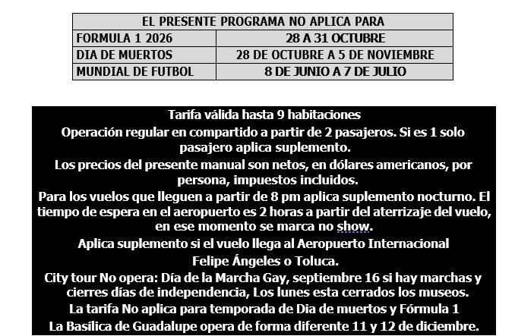

INCLUYE:
- Traslados Aeropuerto Ciudad de México– Hotel – Aeropuerto Ciudad de México.
- 4 noches de alojamiento en el hotel de su elección en la Ciudad de México.
- Desayuno diario.
- Tour por la ciudad.
- Basílica de Guadalupe y Pirámides de Teotihuacán.
- Tour opcional Taxco – Cuernavaca o Puebla – Cholula
- 1 SIM CARD de regalo por habitación
- Transportación en unidades exclusivas de turismo durante todo el recorrido.
- Guía bilingüe certificado por SECTUR.
- Seguro de cobertura terrestre.
NO INCLUYE:
- Vuelos
- Propinas a Guías, Conductores y Maleteros.
- Bebidas, alimentos o servicios, no especificados en el programa.
- Fee Bancario 2%
- Tarjeta de Asistencia

NOTAS:
- El orden de los servicios podrá ser variado a criterio del operador en México, para poder garantizar la prestación óptima de los mismos y la completa seguridad de los viajeros.
- La Sim Card o Chip es un obsequio, si no es compatible con su teléfono, no hay ningún reembolso.
- Los traslados son compartidos a partir de las 7 am y hasta las 8 pm. Si el vuelo llega al nuevo aeropuerto internacional Felipe Ángeles, aplica cambio de tarifa.
- De acuerdo con el número de pasajeros en cada salida, la transportación podrá ser en Van o Autobús.
- Menores de edad se consideran de 3 a 10 años (pagan tarifa de menor)
- Menores de 0 a 2 años son gratis sin alimentos.
- Tarifas sujetas a cambios sin previo aviso.
- Servicios prestados en regular-compartido, si desea servicio privado, se hará la una nueva cotización.
- Es importante para nosotros, ser informados sobre los datos especiales como: Si viajan Infantes, personas discapacitadas, tercera edad, Luna de miel, para tomar las medidas correspondientes y poder prestar un servicio óptimo y a la medida.

